Em 2019, chegamos ao marco de 54 anos do término do importante Concílio Vaticano II (1962-1965). Na caminhada da Igreja da América Latina, em seu esforço de recepção do Concílio em nosso contexto profundamente desigual e injusto, há 51 anos aconteceu a Conferência de Medellín (1968), há 40 anos a de Puebla (1979), há 27 anos a de Santo Domingos (1992) e há 12 anos a de Aparecida (2007). Impulsionados pelo espírito do Concílio, a Igreja da América Latina suscitou, dentre outras concretizações originais, os círculos bíblicos, as pastorais sociais, as Comunidades Eclesiais de Base – CEBs e as Teologias do Povo e da Libertação.
Envolvidos e desafiados pelo projeto de reforma da Igreja encetado pelo pontificado do papa Francisco, que retoma no horizonte atual o vigor criativo do espírito do Concílio, como afirma o teólogo pastoralista Agenor Brighenti:
“é oportuno revisitar o maior acontecimento eclesial do século XX e colocar em relevo, em que o Vaticano II mudou a Igreja. Apesar dos que tentaram minimizar seu alcance, o fato é que o Concílio mudou e mudou muito a Igreja.”
No intuito de melhor compreender os rumos da Igreja que se prepara para o Sínodo da Amazônia, o Observatório da Evangelização compartilha aqui esta provocante e relevante reflexão do pe. Agenor Brighenti. Como serão apenas dez breves artigos, o autor selecionou o que julga ser as dez maiores mudanças na Igreja provocadas pelo Concílio Vaticano II .
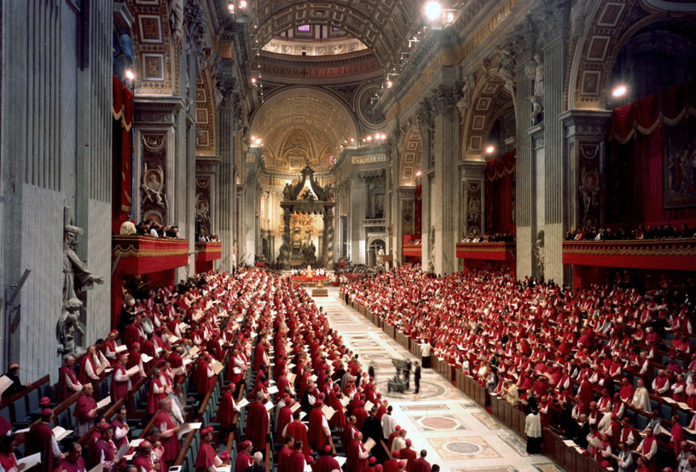
I
Da cristandade à modernidade
Comecemos com a grande mudança feita pelo Vaticano II, na relação da Igreja com seu contexto: no âmbito eclesial, a passagem da contra-Reforma de Lutero a uma profunda mudança na Igreja; e, no campo social, a passagem da mentalidade medieval ao mundo moderno.
Da contra-Reforma à reforma
Na realidade, o Concílio Vaticano II deveria ter acontecido ainda no Concílio de Trento (1545-1563), pois o desejo de uma profunda reforma na Igreja vinha de longe. Entretanto, naquela oportunidade, em lugar de acolher muitas das reformas exigidas, especialmente por Lutero, a Igreja fez uma contra-Reforma, que passou pelo Vaticano I (1869-1870) e chegou até o Concílio Vaticano II.
Desde o século VIII, dado o distanciamento gradativo do modo como a Igreja primitiva viveu a fé cristã, havia um movimento de “volta às fontes” (ad rimini fontes). A inserção da Igreja na cultura helênica e sua estreita ligação com o império romano tinham introduzido muito do paganismo no cristianismo. O movimento começou quando por volta de 783, o imperador Carlos Magno uniformizou a prática cristã, segundo a cultura e o estilo franco-germânico. A descaracterização da fé cristã havia ficado mais evidente na liturgia, tanto nas vestes, como no rito e nos conteúdos. A reação primeiramente veio de papas e depois, na virada do primeiro para o segundo milênio, das chamadas ordens mendicantes. Entre elas estava o movimento de São Francisco de Assis, que se sentiu interpelado por Deus: “Francisco, vai e reforma a minha Igreja”. Mas, a Igreja não só não se reformou como quase condenou São Francisco.
No século XVI, surgiu outra forte onda de reivindicação por reformas na Igreja. O movimento mais conhecido foi o de Martinho Lutero (1483-1546), que culminou com a publicação de suas 95 teses em 1517 e sua excomunhão em 1521. Em lugar de fazer reformas, a Igreja convocou o Concílio de Trento e fez uma contra-Reforma, marcada pelo combate aos protestantes e defesa de uma doutrina católica, em muitos aspectos esclerosada e caduca. A missa tridentina é um exemplo. Outro é o Catecismo de Trento.
Na primeira metade do século XX, surgiu outra leva de movimentos, clamando por reformas e que se constituiriam em precursores do Concílio Vaticano II. Dentre os movimentos mais organizados e conhecidos estavam: o movimento litúrgico, o movimento bíblico, o movimento teológico, o movimento ecumênico, o movimento catequético, o movimento dos padres operários, o movimento leigo etc. Por incrível que pareça, em 1950, quase todos estes movimentos e seus principais representantes foram condenados pelo Papa Pio XII. Haviam passado já mil e duzentos anos de pedido de reformas e pouco ou quase nada havia sido feito.
Seria preciso esperar pela figura providencial do Papa João XXIII, um homem sensível às reivindicações por reformas e sintonizado com as exigências dos novos tempos. Para surpresa, sobretudo, da Cúria romana, João XXIII não só reabilitou todos os movimentos condenados, bem como seus expoentes, como convocou um concílio para fazer profundas reformas na Igreja. O Vaticano II seria aberto por ele em 1962 e encerrado pelo Papa Paulo VI em 1965. Finalmente, o desejo alimentado de longa data – de “volta às fontes” bíblicas e patrísticas -, estava sendo contemplado.
Da era constantiniana ao mundo moderno
Outra grande mudança do Vaticano II em relação ao contexto da Igreja, se deu no campo social: a passagem da cristandade à modernidade, da mentalidade medieval ao mundo moderno. O projeto civilizacional moderno, que havia deixado para trás a cristandade medieval, tinha irrompido no início do século XVI. Muitos de seus valores já estavam presentes no movimento de Lutero, tal como atesta Erasmo de Roterdam. Mas, da mesma forma como a Igreja havia excomungado a reforma protestante, também excomungou em bloco a modernidade. Exemplos desta postura são as encíclicas de Pio X – Pascendi Dominici Gregis – de 1907; de Pio IX – Quanta Cura – acompanhada do – Syllabus – de 1864; e a encíclica de Pio XII – Humani generis – de 1950.
Caberia também ao Papa João XXIII, abrir a Igreja para o mundo moderno. Segundo ele, era hora, e tardia, de “abrir portas e janelas da Igreja, para deixar entrar o ar fresco”, de um mundo frente ao qual ela tinha se enclausurado em seu castelo e suspendido as pontes elevadiças.
Nesta perspectiva, João XXIII convocou o Concílio e conclamou a Igreja a acolher os novos “sinais dos tempos”. É famosa sua frase pronunciada no discurso de abertura do Concílio:
“Em nosso tempo, abundam profetas de calamidades, para os quais não há nada de bom no mundo de hoje; no fundo, eles não aceitam a história; eles não assumem a radical ambiguidade da história”.
Como afirma o teólogo e cardeal Walter Kasper, “as grandes conquistas da humanidade, nos últimos séculos, se deram fora da Igreja, contra a Igreja, mas fundadas em valores evangélicos”. João XXIII tinha razão, havia chegado a hora de fazer um aggiornamento (atualização) da Igreja, de superar a “era constantiana”, inaugurada pelo imperador Constantino (272-337), ainda no século IV, com o Edito de Milão, do ano 313.

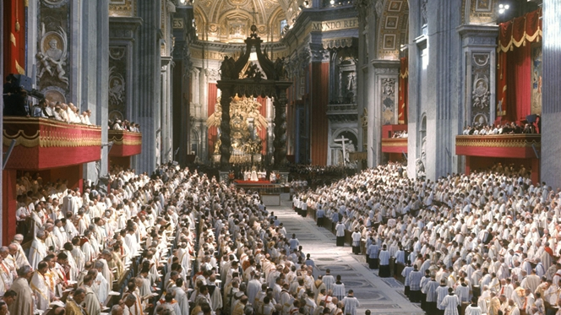
II
Do binômio clero-leigos a comunidade-ministérios
A Conferência de Aparecida denunciou, na contramão da renovação do Vaticano II, a volta do clericalismo. Ele está respaldado na velha eclesiologia pré-conciliar, que concebia a Igreja como uma “comunidade desigual”, composta de “duas categorias” de cristãos: o clero, o polo ativo, em quem reside toda iniciativa e poder de decisão e, os leigos, o polo passivo, a quem cabe obedecer docilmente o clero.
O Vaticano II significou uma reviravolta na relação dos padres e bispos com os leigos. Com sua “volta às fontes” bíblicas e patrísticas, o Vaticano II resgatou o modelo de Igreja das comunidades cristãs primitivas. No seio delas, a exemplo do que Jesus queria, existia um único gênero de cristãos – os batizados. É de uma comunidade toda ela profética, sacerdotal e régia, de onde brotam todos os ministérios para o serviço da comunidade, inserida na sociedade, inclusive os ministérios ordenados.
O surgimento e a superação do clericalismo
Durante séculos na Igreja, como não havia separação ou distância entre os diferentes ministérios, não existiu o termo “leigo”. A Igreja é concebida como a comunidade dos batizados e os ministros ordenados presidem uma assembleia toda ela profética, sacerdotal e régia. Mais que isso, os ministérios ordenados, além de saírem do seio da comunidade, eram ministérios colegiados, exercidos em equipe. O episcopado monárquico só se tornou regra depois de séculos e, ainda assim, jamais imposto, sempre exercido com o beneplácito da comunidade.
Por diversas razões, sobretudo por influência da cultura greco-romana e da religião pagã, durante o império de Carlos Magno, os ministros ordenados se separaram da comunidade dos fiéis. Com o passar do tempo, foram absorvendo os demais ministérios, tanto os ministérios leigos como o próprio diaconato, que desapareceu. A comunidade dos fiéis, antes sujeito da Igreja e integrada por todos os batizados – clero e leigos –, agora será composta somente pelos leigos, dado que o clero se colocará fora e acima dela, não para presidi-la, mas para comandá-la. A Igreja passa a ser composta por duas categorias de cristãos: o clero, o polo ativo e sujeito da Igreja e, os leigos, o polo passivo, objeto da pastoral. Na prática, os leigos passam não ter mais identidade e nem lugar próprio na Igreja, ou seja, a rigor não são Igreja ou, quando muito, são cristãos de segunda categoria. Tanto que quando um padre pedia para deixar de exercer o ministério, recebia um documento de dispensa dizendo que ele foi “reduzido” ao estado laical.
O Vaticano II resgatou a concepção de que “a Igreja somos nós”, isto é, todos os batizados. Para a Lumen Gentium, não há duas categorias de cristãos, mas um único gênero – os batizados, que conformam uma Igreja toda ela ministerial. Daí a passagem do binômio clero-leigos para o binômio comunidade-ministérios. Diz o Concílio, que há uma radical igualdade, em dignidade, de todos os ministérios. Nesta perspectiva, a Conferência de Santo Domingo irá propor o protagonismo dos leigos na evangelização e, Aparecida, o protagonismo das mulheres, escandalosamente ainda tão discriminadas na Igreja, como o Papa Francisco tem reconhecido e deseja mudar.
Todos os batizados com missão na Igreja e no mundo
A teologia do laicato começou a ser recuperada, graças à atuação dos próprios leigos, de modo particular no seio da Ação Católica, em particular da Ação Católica especializada. De extensão do braço do clero, com ação “mandatada”, pouco a pouco, os leigos e leigas foram resgatando seu lugar na Igreja e no mundo. Para o Vaticano II, como todo batizado, o leigo é sujeito de ministérios na Igreja e no mundo. Consequentemente, não é correto dizer que a missão do leigo é no mundo e, a do clero, na Igreja. É missão do leigo também ser sujeito dentro da Igreja, com voz e vez em tudo, na corresponsabilidade de todos os batizados. Por sua vez, o lugar do padre e do bispo é também no mundo, pois todos os cristãos recebem a missão de ser “fermento na massa’ e “luz do mundo”. A constelação de nossos “mártires das causas socais” da Igreja na América Latina, dentre os quais Dom Oscar Romero em breve vai ser reconhecido oficialmente pela Igreja como santo, é exemplo de tantos cristãos que não fugiram de sua responsabilidade de ser profetas, diante de tudo o que atenta contra o dom sagrado da vida. O Reino de Deus, como diz Aparecida, é um Reino de Vida.
Mas, não foi só no mundo que o compromisso dos cristãos encontrou obstáculos. Quantos e quantos leigos e leigas, ao assumirem sua responsabilidade de sujeitos dentro da Igreja, esbarraram no clericalismo ou no autoritarismo de muitos padres e bispos. Depois de 50 anos de renovação do Vaticano II, há ainda comunidades, paróquias e dioceses, sem assembleias deliberativas, sem conselhos com voz e vez, bem como serviços ou setores de pastoral sem equipes de coordenação. Falando ao Bispos do Celam no Brasil, o Papa Francisco disse que “estamos muito atrasados nisso”. Especialmente os que não conheceram a renovação do Vaticano II e estão filiados a determinados movimentos ou grupos de Igreja, que prolongam no hoje um passado sem futuro.
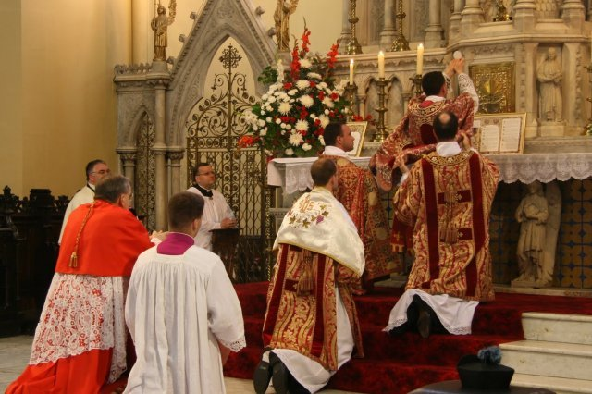
III
Do sacerdote celebrante a uma assembleia sacerdotal
Uma das grandes mudanças do Vaticano II está campo da liturgia. Não se trata apenas de uma “renovação”, mas de verdadeira “reforma”. A Constituição Sacrossanctum Concilium, logo no primeiro capítulo apresenta – “Os princípios gerais da reforma e o incremento da Liturgia”.
O desejo de uma reforma da Igreja, incluída a liturgia, vinha de longe. Desde o século VIII, dado o distanciamento gradativo do modo como a Igreja primitiva viveu a fé cristã, havia um movimento de “volta às fontes” (ad rimini fontes). A inserção da Igreja na cultura helênica e sua estreita ligação com o império romano tinham introduzido muito do paganismo no cristianismo. O movimento começou por volta de 783, quando o imperador Carlos Magno uniformizou a liturgia em todo o império, nos moldes da cultura franco-germânica.
A descaracterização da liturgia cristã
Entretanto, a descaracterização da liturgia da Igreja primitiva tinha começado ainda no século IV, com a passagem: das pequenas comunidades com celebrações nas casas, para celebrações massivas, em basílicas; da assembleia celebrante, ao padre como único ator da liturgia, rezando em voz-baixa e de costas para o povo; da celebração eucarística como ceia, ao redor de uma mesa, à missa como sacrifício, oferecido pelo sacerdote no altar; da simplicidade das celebrações, aos ritos com os esplendores da corte imperial; das vestes do cotidiano, a ministros do altar revestidos das honras e indumentárias típicas do altos mandatários do império.
Além disso, a reforma litúrgica promovida pelo imperador Carlos Magno, no século VIII, havia introduzido no cristianismo a mentalidade religiosa pagã dos povos franco-germânicos: em lugar da confiança num Deus amoroso, o pavor diante da divindade; em lugar de um Deus que tem alegria em perdoar, a um deus vingador e uma escrupulosa consciência do pecado, acompanhada do sentimento de culpa; enfim, em lugar da aspiração pela vida eterna em Deus, a angústia diante da morte e do juízo iminente.
Com isso, a missa deixou de ser um ato comunitário, para converter-se numa devoção privada do sacerdote e de cada um dos fiéis. O sentido pascal da celebração litúrgica é deslocado para devocionismos sentimentais de meditação da paixão de Cristo. Enquanto o padre, lá no altar distante, reza a missa de costas para o povo, os fiéis se entretém com suas devoções particulares, em torno aos santos. A própria comunhão é substituída pela “adoração da hóstia” e a festa de Corpus Christi se converte na festa mais importante do ano litúrgico, superior à Páscoa.
A Reforma protestante e a Contra-reforma de Trento
No século XVI, surgiu uma nova onda de clamores por uma reforma da Igreja. O movimento mais contundente e conhecido foi o movimento de Lutero, que culminou na separação com a Igreja de Roma. No campo da liturgia, os reformadores reivindicam, entre outros: celebrar na língua do povo, a participação de toda a assembleia, a recitação da oração eucarística em voz alta, a comunhão sob as duas espécies, comungar durante a missa, enfim, a celebração eucarística como ceia e não como sacrifício.
A Contra-reforma de Trento buscou corrigir muitos abusos, mas não acolheu as reivindicações dos reformadores: continuou a assembleia assistindo à celebração, a obrigatoriedade do latim, o padre rezando em voz baixa de costas para o povo e a comunhão sob uma única espécie. E para marcar a diferença com os protestantes, acentuou-se o caráter sacrificial da missa, a devoção aos santos, em especial a Maria, e a exclusividade da presença real de Jesus nas espécies consagradas.
A reforma litúrgica do Vaticano II
Somente quase quinhentos anos depois, o Concílio Vaticano II, que deveria ter acontecido em Trento, irá acolher as principais reivindicações dos reformadores e fazer uma profunda reforma da Igreja, em todos os campos, a começar pela Liturgia.
Para o Vaticano II, dado que pelo batismo o povo de Deus, como um todo, é um povo profético, sacerdotal e régio, na liturgia, o padre preside uma assembleia toda ela celebrante. Consequentemente, o protagonista da celebração litúrgica não é o padre, mas a assembleia. Por isso o povo passa a rodear o altar e, o padre, a presidir a assembleia celebrante, de frente para o povo, dialogando com ele, em sua língua. O padre deixa de ser chamado ‘sacerdote’, pois preside uma assembleia toda ela sacerdotal. O coral ou um grupo de canto que canta sozinho perde seu sentido. Para aproximar o presidente da celebração da assembleia, se simplifica as vestes litúrgicas e se supera o caráter pomposo e suntuoso da liturgia, pois o rito quanto mais simples, mais se parece com o modo discreto de Deus se comunicar.
Para o Concílio, a presença real de Cristo na liturgia não está só nas espécies consagradas do pão e do vinho, mas também na assembleia reunida, na Palavra proclamada e no presidente da celebração. Daí a importância da Liturgia da Palavra, que também é celebração do mistério pascal. A celebração eucarística é antes de tudo banquete, que faz memória do único sacrifício de Cristo, através de uma ceia. Por isso, o rito eucarístico é celebrado na “mesa do altar”, sobre a qual as espécies consagradas são mais “alimento e bebida” do que “corpo e sangue”. E toda a assembleia é convidada a comungar sob as duas espécies.

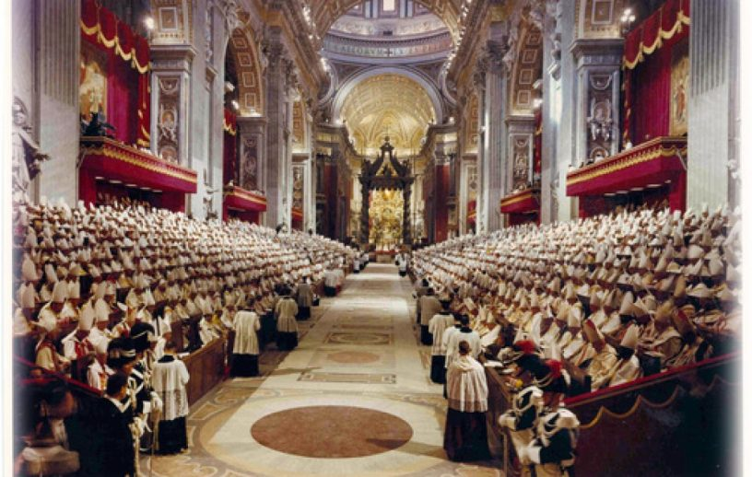

IV
De uma Igreja-massa a uma Igreja-comunidade
Em sua “volta às fontes” bíblicas e patrísticas, uma das grandes mudanças do Vaticano II foi o resgate de uma “Igreja-comunidade’ e a consequente superação do velho e caduco modelo de uma “Igreja-massa”.
Da nova auto-compreensão da Igreja como Povo de Deus, veio a passagem do binômio clero-leigos para comunidade-ministérios, o surgimento da pastoral orgânica e de conjunto, a criação dos secretariados diocesanos de pastoral, dos conselhos e assembleias, das equipes de coordenação dos diferentes serviços e níveis da Igreja, enfim, os planos de pastoral, fruto de processos participativos. Na América Latina, a Igreja foi mais longe na recepção da renovação conciliar. Superando a paróquia tradicional, lançou-se na criação das comunidades eclesiais de base, segundo Medellín (1968), “focos de evangelização e célula inicial da estruturação eclesial” (Med 6,1).
Hoje, passados cinquenta anos, depois de se ter avançado bastante, nas últimas décadas entramos num processo de “involução eclesial” em relação à renovação do Vaticano II, ainda que recentemente atenuado com instauração de um pontificado novo. Muitos padres, com determinados movimentos de Igreja, têm ressuscitado a velha Igreja barroca: uma Igreja massa, visibilidade, prestígio e poder. Na contra-mão do modelo eclesial neotestamentário, em lugar de multiplicar o número das pequenas comunidades, preferem aumentar o tamanho de seus templos.
Da Igreja doméstica às paróquias massivas
Os primeiros cristãos haviam entendido muito bem que a fé cristã é “eclesial”, isto é, vivência em comunidade da vida e obra de Jesus, que é o Reino de Deus. Quem aderia a Jesus e à Boa Nova, se juntava com os companheiros de fé, conformando pequenas comunidades, que se reuniam nas casas – a domus ecclesiae – ou a “Igreja doméstica”. Os primeiros cristãos viviam a fé em pequenas comunidades não porque eram poucos. Tanto que quando o número de pessoas da comunidade crescia, em lugar de aumentar o tamanho da casa, repartiam a grande comunidade, criando outras pequenas comunidades. No final de era apostólica, só em Roma, havia mais de quarenta destas Igrejas pequena-comunidade.
Como atestam os Atos dos Apóstolos, as pequenas comunidades permitiam aos cristãos serem assíduos na oração e partilha, tendo tudo em comum. Não que as primeiras comunidades não tivessem defeitos e problemas. Mas, foi por causa deste modelo de Igreja que, neste tempo, tivemos um cristianismo da mais alta qualidade. A prática da caridade causava admiração até ao Imperador. As escolas de catecumenato geravam cristãos convertidos, com espírito de pertença e profetismo. E o sangue dos mártires era semente de novos cristãos (Tertuliano).
Com a anexação do cristianismo à sorte do Império romano e as “conversões” em massa, rapidamente, já no século V, praticamente se perdeu tudo isso. As pequenas comunidades incharam de cristãos não-convertidos. Da Igreja nas casas, se passa para as paróquias, grandes templos, nos quais a assembleia dos irmãos vira massa anônima. Os fiéis, antes membros ativos de comunidades, passam a ser clientes que só vêm à Igreja para receber os sacramentos. A maioria dos ministérios, inclusive o diaconato, desapareceu. A Igreja passa a ser os bispos e os padres, que comandam a massa dos cristãos (cristandade). A vida cristã tende a se restringir ao espaço intra-eclesial, a atos de culto. É a denominada por Medellín, “pastoral de conservação”, que reinará do início da Idade Média até à renovação do Vaticano II.
Da paróquia a uma Igreja de pequenas comunidades
Para uma Igreja-comunidade, o Vaticano II propõe renovar a paróquia. A Igreja na América Latina foi mais ousada, assumiu o desafio de reconfigurá-la, a partir das comunidades eclesiais de base. Toma-se consciência que a Igreja só será verdadeiramente comunidade, se for comunidade de pequenas comunidades. Uma comunidade eclesial, para ser realmente comunidade, precisa ter tamanho humano, condição para a ministerialidade e a corresponsabilidade de todos.
Para Medellín, não é a paróquia a unidade eclesial mais básica, mas as CEBs, denominada a “célula inicial da estruturação eclesial”. Para Aparecida, as CEBs descentralizam e articulam as ‘grandes comunidades’ impessoais ou massivas em ambientes simples e vitais. Elas fonte e semente de variados serviços e ministérios, a favor da vida, na sociedade e na Igreja” (DAp 179).
Consequentemente, o desafio é muito maior do que simplesmente “renovar a paróquia”. Renovar a paróquia é partir dela, criando “grupos” dentro da matriz e das capelas), sem que se chegue a configurar uma Igreja-rede de pequenas comunidades. Grupos e movimentos não são comunidade, são grupos. Podem e até precisam existir, mas desde que seus membros estejam dentro da comunidade. Na realidade, o verdadeiro desafio consiste em “reconfigurar a paróquia”, o que implica em repensá-la a partir das comunidades eclesiais de base ou das pequenas comunidades, inseridas profeticamente no seio da sociedade. O resultado deste processo, até pode continuar sendo chamado de “paróquia”, mas será outra coisa totalmente distinta, uma reconfiguração da Igreja no seio da Igreja Local, fruto do resgate do modelo normativo neotestamentário da domus ecclesia. Numa sociedade fundada no “triunfo do indivíduo solitário”, não se trata de uma tarefa fácil. O Papa Francisco, em Evangelii Gaudium, fala de uma “crise do compromisso comunitário”, algo contra-cultural, que encontra resistência, quase generalizada. Entretanto, o cristianismo é portador de uma diferença, que precisa fazer diferença.

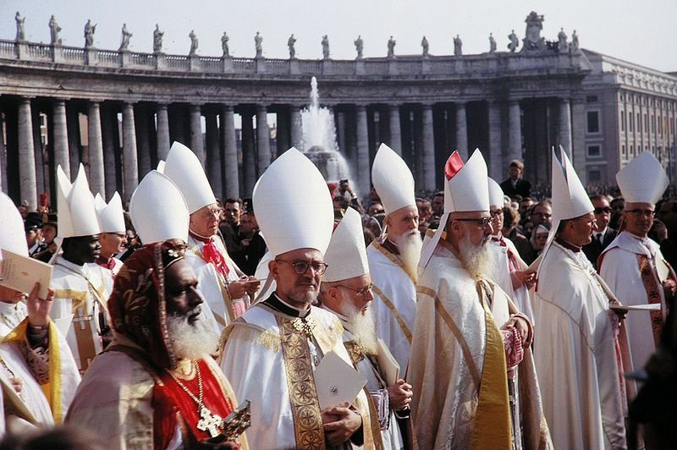
V
De uma Igreja universalista a uma Igreja de igrejas locais
Para o teólogo alemão K. Rahner, perito do Concílio, a principal mudança do Vaticano II foi a superação de uma “Igreja universalista”, através do resgate da Igreja Local, ou seja, da Diocese como “porção” e não “parte” do povo de Deus (a porção contém o todo, a parte não). Com isso, o Concílio re-situa o Papa no seio do Colégio Apostólico, a Paróquia e os Movimentos no interior da Igreja Local e, esta, no âmbito de uma Igreja de Igrejas Locais, de Dioceses em comunhão entre si. Passados cinquenta anos desta arrojada mudança na concepção de Igreja, na eclesiologia, que exige profundas reformas, também nas estruturas, infelizmente, não se avançou muito.
A concepção de Igreja “antes” do Vaticano II
Com relação à concepção de Igreja, há um “antes” e um “depois” do Vaticano II. A eclesiologia pré-conciliar parte da existência de uma suposta Igreja Universal, que precede e acontece nas Igrejas Locais, da qual o Papa é o representante e o garante. Dado que as Dioceses são “parcelas” da Igreja universal, o papa é uma espécie de “bispo dos bispos” e, estes, seus colaboradores. Não há relação e compromissos entre as Dioceses, apenas do bispo com o papa, através da visita ad limina a cada cinco anos.
No seio da Diocese, concebida como “parcela” do Povo de Deus, com o advento do feudalismo medieval, dar-se-á a passagem de um cristianismo bem estruturado ao redor do Bispo no seio da Igreja Local, a um cristianismo fragmentado em Paróquias rurais distantes, organizado em torno ao presbítero. O Bispo terá seu papel pastoral diminuído e sua função sociopolítica valorizada. Já o presbítero tenderá a ser bispo em sua paróquia. O Bispo terá muito da figura do príncipe e, o presbítero, do senhor feudal. Com a Diocese transformada em sucursal de Roma, universalidade da Igreja irá se confundir com a particularidade romana, que se sobrepõe às demais particularidades. Católico é sinônimo de romano.
A concepção de Igreja do Vaticano II
Já na eclesiologia conciliar, a pré-existência de uma suposta Igreja Universal, que precede e acontece nas Igrejas Locais, é uma abstração teológica, ou melhor, uma ficção eclesiológica. Não existe Igreja nem anterior e nem exterior às Igrejas Locais. Por um lado, em cada Diocese, enquanto “porção” do Povo de Deus e não “parcela”, está “a Igreja toda”, pois cada Igreja Local é depositária da totalidade do mistério de salvação: “Na Igreja Local, se encontra e opera verdadeiramente a Igreja de Cristo que é uma, santa, católica e apostólica” (CD 11).
Por outro lado, dado que nenhuma Igreja Local esgota este mistério, na Diocese está a “Igreja toda”, mas ela não é “toda a Igreja”, dado que a universalidade da Igreja implica a comunhão das Dioceses entre si. Aqui se funda a solicitude do Bispo de uma Igreja Local pelas demais Igrejas, o exercício de seu ministério no seio do Colégio Apostólico e o ministério do Papa, que preside a comunhão das Igrejas, como um primus inter pares. Quanto à Paróquia, ela passa a ser concebida como “célula” da Diocese, em comunhão com as demais paróquias de sua Igreja Local e, o presbítero, membro de seu presbitério, presidido pelo Bispo.
Consequências da reforma eclesiológica do Vaticano II
A concepção de Igreja do Vaticano II tem consequências desafiantes para o ser e o agir da Igreja:
Em primeiro lugar, significa o fim do centralismo romano, o que implica a reforma da Cúria Romana e do próprio ministério petrino. Paulo VI havia começado o processo, mas não conseguiu levá-lo adiante. Na atualidade, o papa Francisco está empreendendo esta ardorosa tarefa, que passa também pela redefinição do papel do Sínodo dos Bispos e das Conferências Episcopais, que além de mais autonomia, precisam exercer também um papel magisterial.
Em segundo lugar, o resgate da totalidade da Igreja na particularidade das Igrejas Locais implica a configuração da Diocese como uma Igreja autóctone, com rosto próprio, inculturada em seu próprio contexto. A Igreja, quanto mais encarnada em cada cultura, tanto mais ela é universal e católica. E, ao inverso, quanto mais encarnada numa única cultura e presente deste modo nas demais culturas, tanto menos católica e universal ela é.
A terceira consequência da reforma eclesiológica do Vaticano II diz respeito à superação do paroquialismo e do universalismo dos Movimentos. A superação do paroquialismo pressupõe a inserção da Paróquia na pastoral de conjunto da Diocese e, do presbítero, em seu presbitério. A paróquia que se isola da Diocese e não está em comunhão com as demais Paróquias deixa de ser Igreja. Assim como o padre que se isola de seu presbitério perde sua legitimidade. Por sua vez, a superação do universalismo dos Movimentos implica também sua inserção na Igreja Local. Como não existe Igreja nem anterior e nem exterior às Igrejas Locais, um Movimento só é de Igreja, na medida em que conceber e realizar sua missão a partir da realidade e das necessidades da Diocese onde seus membros vivem, em sintonia com o plano diocesano de pastoral.
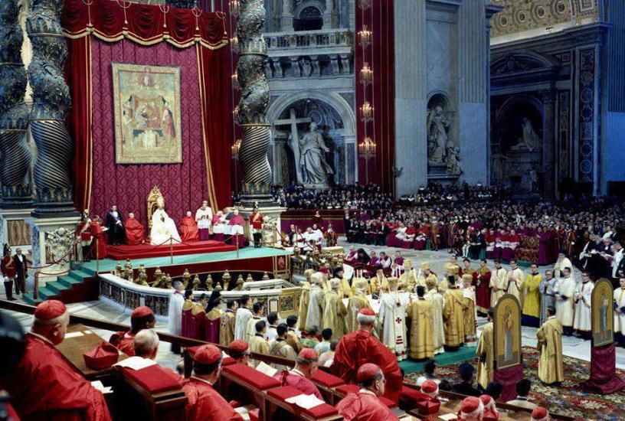

VI

Da salvação da alma à salvação da pessoa inteira
Uma das grandes mudanças do Concílio Vaticano II está na concepção de salvação, com consequências muito concretas para a vivência da fé cristã e para missão da Igreja. Ser cristão e evangelizar, “antes” e “depois” do Vaticano II, é algo muito diferente. Em sua “volta às fontes”, o Concílio regatou a concepção bíblica de salvação, que havia pautado a ação da Igreja até a infiltração da mentalidade grega no cristianismo, no século V. Desde então, até o Vaticano II a fé cristã estará marcada por um dualismo que separa corpo e alma, espírito e matéria, sagrado e profano, céu e terra, religião e mundo. A ação da Igreja consiste na – cura animarum – a salvação das almas. É como se a Igreja cuidasse da alma e o corpo ficasse com a prefeitura… O Vaticano II e, posteriormente, a Encíclica Deus caritas est marcarão o fim desta postura.
A concepção de salvação no seio da cultura grega
Esta separação ou mesmo oposição entre corpo e alma entrou no cristianismo, primeiro de forma aberta através do gnosticismo, mas logo condenado como heresia; depois, de forma velada por santo Agostino, influenciado pelo estoicismo, corrente filosófica grega de onde ele era originário. No seio do gnosticismo, o dualismo se funda na concepção de que o mundo não é criação de um Deus verdadeiro, mas de um deus inferior e invejoso do Deus superior – uma espécie de Demiurgo dos gregos. Este roubou partículas do deus superior (almas) e as aprisionou na matéria por ele criada. Como a matéria é má, o corpo é a prisão da alma e a salvação consiste em cada um libertar sua alma das amarras do mundo material, tomando distância dos vícios pela prática das virtudes.
Trazido para o seio do cristianismo, o dualismo grego contribuirá para a concepção do ser humano como um espírito encarnado num corpo, que é matéria má. O mundo e o ser humano, outrora criados bons, foram corrompidos pelo pecado original. Em consequência, a salvação consiste em salvar a alma, fugindo do mundo e reprimindo as paixões da carne. Para Agostinho, mesmo com a ressurreição de Jesus, o mundo continua mau e só será bom no juízo final, assim como o corpo do ser humano também continua mau e só será bom no juízo final, quando será ressuscitado e se unirá à alma.
A concepção de salvação no seio da cultura semita
O Vaticano II, através da Gaudium et Spes, resgatou a concepção bíblica de salvação, tal como foi recebida no seio da cultura semita, que não conhece dualismo. O mundo, por ser criação de Deus, é bom e continua bom, mesmo depois do pecado original. O pecado introduziu uma desordem na natureza, mas não a corrompeu. Por sua vez, o ser humano não é um espírito encarnado, dado que não existe alma separada do corpo, nem antes do nascimento e nem depois da morte. Ele é um todo, inseparável, também depois da morte. Tanto que para o apóstolo Tomé, um semita, se Jesus ressuscitou, tem que ter corpo, do contrário, é um fantasma.
Fundada nesta antropologia unitária, o cristianismo professa que a salvação abarca a pessoa inteira. E como Deus quis nos salvar como povo, a salvação, além de comunitária, abarca toda a humanidade, incluída a obra da Criação. Ademais, ela não acontece depois da morte, mas na história, que é única, pois não há uma história profana e outra sagrada. Salvação não é algo espiritualizante, mas a promoção de mais vida, já a partir desta vida: “eu vim para que todos tenham vida e a tenham em abundância” (Jo 10, 10). Por isso, pareceu evidente a santo Irineu de Lion, na aurora do cristianismo, que a “a glória de Deus é o ser humano pleno de vida” (gloria Dei homo vivens). O cristianismo, consequente com o mistério da Encarnação, propõe à humanidade nada mais do que sermos plenamente humanos.
Implicações pastorais da renovação do Vaticano II
João Paulo II, em Redemptor Hominis e Centesimus Annus, tira as consequências desta postura para a ação evangelizadora: “o ser humano é o caminho da Igreja” (RH 13, CA 53). Jesus é o caminho da salvação; o caminho da Igreja é o ser humano, pois ela existe para o cuidado, a defesa e a promoção da vida plena para todos, incluída a natureza, como pôs em evidência Francisco de Assis. Medellín dirá que salvação “é a passagem de situações menos humanas para mais humanas”. Evangelizar é humanizar, afirma o Papa Francisco em Evangelii Gaudium. Paulo VI dirá em Evangelii Nuntiandi que entre evangelização e promoção humana, há laços intrínsecos e profundos.
Nesta perspectiva, a Igreja na América Latina, coerente com o Concílio Vaticano II, testemunhará que fazer do ser humano o caminho da Igreja significa, antes de tudo, que ela seja uma Igreja samaritana, companheira de caminho de toda a humanidade, especialmente dos que sofrem. Uma Igreja acolhedora, solidária, movida pela compaixão, mas também profética, que denuncia os mecanismos de opressão e exclusão e toma a defesa das vítimas, que clamam por justiça, nos diferentes rostos do complexo fenômeno da pobreza e da exclusão.

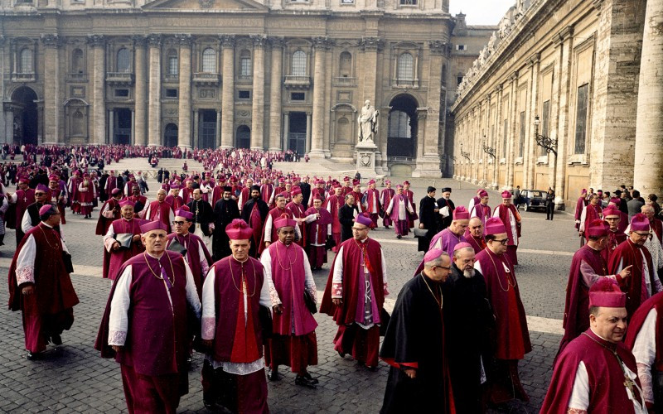

VII

Da sacramentalização à evangelização
O Concílio Vaticano II mudou profundamente a Igreja. Entretanto, passados já cinquenta anos, as mudanças estão ainda mais nos documentos do que nas práticas eclesiais. Também em relação a uma das grandes mudanças da renovação conciliar: a passagem da sacramentalização a uma evangelização integral.
Ainda na primeira-hora da recepção do Concílio na América Latina, a Conferência de Medellín (1968) chamou a atenção para a necessidade de uma “nova evangelização”, capaz de superar o modelo pastoral de cristandade, “baseado numa sacramentalização com pouca ênfase na prévia evangelização”; a pastoral de “uma época em que as estruturas sociais coincidiam com as estruturas religiosas…” (Med 6,1).
O que se ressalta, aqui, não é que os sacramentos não sejam importantes. Ao contrário, são tão importantes para a vida cristã, que não podem ser oferecidos a pessoas não evangelizadas. No itinerário da fé, para o Vaticano II, os sacramentos são mais pontos de chegada do que ponto partida, tal como eram concebidos na Igreja primitiva e antiga. Naquela época, a recepção do Batismo estava condicionada ao catecumenato, um processo de evangelização, que durava entre dois e três anos.
Sacramentos a católicos não convertidos
Na história da Igreja, o catecumenato como processo de iniciação à vida cristã, praticamente desapareceu ainda no século IV. O cristianismo, de religião perseguida passou a ser religião protegida pelo império romano. Com isso, houve a entrada em massa de “cristãos” na Igreja, mais por “decreto’ do imperador do que por conversão pessoal. Passaremos de um cristianismo de alta qualidade, espelhado no exemplo dos mártires enquanto modelo de santidade, a um catolicismo mais de conveniência social, sem pertença eclesial.
Estranho é que a Igreja, em lugar de reagir, se acomodou à nova situação: passa a pressupor que os novos cristãos já estejam evangelizados, oferecendo-lhes os sacramentos, quando na realidade se trata de católicos não convertidos, sem a experiência de um encontro pessoal com Jesus Cristo. Já não vai mais haver processo de iniciação cristã, catecumenato ou catequese permanente. Generaliza-se a ideia que a mera recepção dos sacramentos salva por si só. Os sacramentos são concebidos e acolhidos como uma espécie de “remédio” ou “vacina espiritual”. Basta recebê-los para ser salvo. São mais graça a simplesmente a acolher do que um dom a frutificar na vida pessoal, comunitária e social.
Neste contexto, como se trata de sacramentalizar, em lugar da Bíblia, coloca-se na mão do povo o catecismo da Igreja. Em lugar de teologia para formar cristãos adultos, enquadra-se os fiéis na doutrina e nos dogmas da fé católica. E a vida cristã, praticamente, passa a se reduzir ao culto em torno à paróquia, a qual, em lugar de fiéis, terá clientes, que acorrem esporadicamente ao templo, para receber bens espirituais fornecidos pelo clero.
A centralidade da Palavra na vida cristã
No contexto da renovação do Vaticano II, Evangelii Nuntiandi afirma que antes de sacramentalizar é preciso evangelizar, isto é, levar os interlocutores a se conectarem com Jesus de Nazaré e a Boa Nova do Reino de Deus, inaugurado e anunciado por Ele. Evangelizar não é implantar a Igreja, mas propor a Boa Nova do Reino, pela vivência e proclamação da Palavra de Deus. A Igreja é fruto da Palavra acolhida na fé. Para a Constituição do Vaticano II Dei verbum, “desconhecer a Escritura é desconhecer a Cristo”(DV 25).
Por isso, o Vaticano II voltou a colocar a Bíblia no centro da vida cristã, consciente de que os membros de nossas comunidades eclesiais, só serão verdadeiros discípulos de Jesus Cristo, se estiverem em condições de levar a proposta da Palavra de Deus aos seus irmãos. E só estarão aptos para isso, quando conhecerem e acolherem a Palavra, fazendo-a vida em sua vida. Em outras palavras, para que haja a passagem da sacramentalização a uma evangelização integral, é necessário que a Palavra seja a seiva que nutre, a partir de dentro, a globalidade da vida pessoal e eclesial, incluindo os serviços, os organismos e as estruturas. Segundo a Dei verbum, “toda a vida e ação da Igreja precisa alimentar-se e reger-se com a Sagrada Escritura” (DV 21). A Palavra de Deus “precisa animar as três vertentes da vida e ação eclesial: a profecia, a liturgia e a diaconia” (DV 21).
A animação bíblica da pastoral
Daí a importância da animação bíblica da pastoral como um todo, a começar por um processo de iniciação à vida cristã, centrado na Palavra. Sem a Palavra, não há catecumenato. E sem catecumenato ou iniciação à vida cristã, os sacramentos estarão sendo recebidos de modo inadequado, uma vez que administrados a pessoas não evangelizadas.
É a animação bíblica da pastoral que assegura que os cristãos sejam introduzidos no conhecimento e na vivência da Palavra, tanto na vida pessoal como na vida eclesial e social. Sem esquecer, entretanto, que a iniciação cristã inclui também a introdução na vida comunitária, preferencialmente em pequenas comunidades eclesiais, a exemplo das CEBs. Nelas se dá o momento privilegiado para a vivência da Palavra e a maturidade de uma Igreja missionária, inserida profeticamente na sociedade.
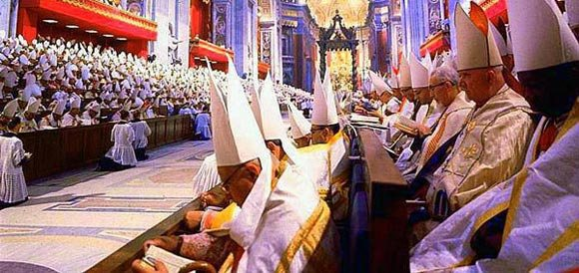

VIII

Da fuga à inserção no mundo
Entre as maiores mudanças provocadas pelo Vaticano II está a definição do novo lugar da Igreja no Mundo. Era uma questão séria e complexa, que se arrastava por séculos. Para João XXIII, havia chegado a hora de levar a Igreja fazer a passagem da conhecida postura de fuga mundi (fuga “do” mundo) a um frutífero diálogo e serviço da Igreja “no” Mundo. É o que propõe a Gaudium et Spes, o primeiro documento a entrar na agenda do Concílio e o último a ser promulgado.
A necessidade de voltar às fontes
O mal-estar na relação Igreja-mundo, que se prolongou até o Vaticano II, na realidade, havia começado ainda no século V, quando o cristianismo se encontrou com a cultura helênica. A encarnação no mundo greco-romano enriqueceu a Igreja em alguns aspectos, mas que também introduziu na fé cristã muitos elementos estranhos à revelação bíblica.
Por exemplo, na Bíblia – mundo, matéria ou corpo -, são vistos de maneira positiva, pois são obras de Deus. Já a cultura grega, particularmente o estoicismo, olha o mundo com desprezo, pois crê que a matéria se opõe ao espírito, da mesma forma que o corpo é a prisão da alma. Na Bíblia, o mundo, porque foi criado por Deus, é “bom” e foi dado pelo Criador a todos os seres humanos, para nele fazerem história de salvação, promovendo vida e aperfeiçoando-o pelo seu trabalho. Já na cultura grega se professa a necessidade de tomar distância do mundo da matéria e refugiar-se no mundo do espírito. Infelizmente, esta concepção entrou no cristianismo e reinou do século V até o Vaticano II.
Na cristandade: Igreja “e” mundo
A relação Igreja-Mundo, nos moldes da cultura helênica, antes de ser superada pelo Vaticano II, passou por duas fases distintas. A primeira, no período da cristandade, que vai do século V até o advento da modernidade no século XVI, o modo de relação pode ser definido como Igreja “e” mundo, ou seja, duas realidades separadas, frente às quais o cristão deve refugiar-se no espiritual pela fuga “do” mundo. Entende-se que há duas histórias, a profana (do mundo) e a história da salvação (da Igreja). O que conta para a salvação é o que se faz na esfera do religioso. O profano, para ser salvo, precisa ser trazido para dentro do sagrado, ou seja, a sociedade civil precisa ser cristã, da mesma forma que o poder temporal deve ser investido pela Igreja e estar a serviço dela.
Expressão da fuga mundi é a supremacia da contemplação em relação à ação, assim como a repressão do corpo e da sexualidade pela exaltação virgindade. Com isso, o modelo de santidade, que até então era o mártir, agora, passa a ser o monge, recolhido em mosteiro “fora” do mundo, dedicado à vida contemplativa e celibatário. No período da cristandade, a Igreja praticamente não fará santos leigos na vida ativa, muito menos pessoas casadas.
Na neocristandade: Igreja “versus” mundo
Uma segunda fase da relação Igreja-Mundo, nos moldes da cultura helênica, deu-se no período de neocristandade. Com o advento da modernidade e a emancipação da sociedade civil, fruto da autonomia do temporal frente ao religioso, a Igreja, sobretudo a partir do século XIX, colocará de pé o projeto de uma neocristandade.
Como o clero não é mais aceito pela sociedade emancipada do poder religioso, esta enviará os leigos como extensão do braço do clero, com a missão de reconquistá-la para a Igreja. Assume-se uma postura apologética, pois o mundo se opõe e conspira contra a Igreja. Como soldados de Cristo, os cristãos precisam combater o mundo moderno e recolocar a Igreja no topo da pirâmide social. Para ser salvo, o mundo precisa ser integrado à Igreja; a sociedade, recristianizada; a cultura deve voltar a ser cristã; enfim, o Estado precisa voltar a estar a serviço dos ideais da Igreja. Em lugar de uma Igreja servidora do mundo, na neocristandade, temos uma Igreja absorvedora do mundo, empenhada em integrá-lo a ela, condição para que o mesmo seja salvo.
No Vaticano II: Igreja “no” mundo
O Vaticano II, em sua “volta às fontes”, levará a Igreja, enfim, fazer a passagem da fuga “do” mundo à inserção “no” mundo. Para a Gaudium et Spes, o mundo é criação de Deus, marcado pelo pecado, mas não corrompido e a Igreja está no mundo e existe para a salvação do mundo. Não é o mundo que está na Igreja, é a Igreja que está no mundo. Como o mundo é constitutivo da Igreja, buscar fugir dele é continuar dentro dele de forma alienada. Para salvar o mundo, é preciso assumi-lo – “o que não é assumido, não é redimido” (Santo Irineu). Consequentemente, “o ser humano é o caminho da Igreja” (João Paulo II), pois “o cristianismo não propõe nada mais à humanidade do que sermos plenamente humanos” (Fernando Bastos de Ávila).
Para o Vaticano II, cabe à Igreja, portanto, inserir-se no mundo, não para trazê-lo para dentro da Igreja (missão centrípeta), mas para tornar presente nele o Reino de Deus, no “diálogo e no serviço ao mundo” (missão centrífuga). A Igreja existe para servir o mundo, para que o mesmo seja cada vez mais justo e solidário. Isso se faz de duas formas: pela pastoral social, alicerçada no Ensino Social da Igreja e na opção pelos pobres e pelo engajamento dos cristãos como cidadãos, seja nos corpos intermediários (organizações sociais), seja na política, condição para a promoção do bem comum.

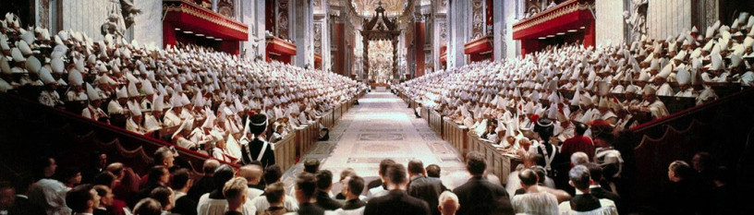

IX

Do eclesiocentrismo à salvação também fora da Igreja
Uma das grandes mudanças do Vaticano II diz respeito à concepção de salvação e suas mediações para alcançá-la. Até então, reinava a doutrina – “fora da Igreja (católica) não há salvação” (extra Ecclesiam nulla salus). O raciocínio era simples: como a Igreja é o “Corpo de Cristo” e Cristo é o único salvador, quem não crer em Cristo e não for batizado, ou seja, quem não pertencer à Igreja, não será salvo, porque não pertence ao Corpo de Cristo. Dizia-se que para salvar-se é necessário pertencer à Igreja, pois os únicos meios deixados por Cristo para a salvação são os sacramentos, dos quais só a Igreja católica é depositária.
Trata-se do denominado eclesiocentrismo, que não só coloca o Reino de Deus exclusivamente dentro da Igreja, como faz desta a proprietária de Cristo. O Vaticano II, em sua “volta às fontes” bíblicas, formulou uma nova doutrina da salvação, distinguindo Igreja e Reino de Deus, bem como ligando o Plano da Redenção ao Plano da Criação e, com isso, integrando também o Espírito Santo na obra da redenção. Segundo a Lumen Gentium, se o “corpo místico” fosse a única verdadeira definição da Igreja, o papel do Espírito ficaria reduzido (LG 6).
Do “fora da Igreja não há salvação”…
Na doutrina da salvação, a postura clássica da Igreja da cristandade é conhecida como “modelo eclesiocêntrico”, que tinha como lema – extra Ecclesiam nulla salus (fora da Igreja não há salvação). A expressão se remete a Cipriano de Cartago (ano 258), dirigida a hereges cristãos e, diga-se de passagem, não a outras religiões ou pessoas sem religião. O que ele queria frisar é que na Igreja dos hereges não havia salvação e não que houvesse salvação somente na Igreja de Jesus. No século XIV, entretanto, a expressão foi retomada e usada pelo Papa Bonifácio VIII em sua bula Unam Sanctam (1302), ampliando seu sentido, na medida em que restringe a salvação aos meios que a Igreja católica dispõe. Segundo este modelo, só há salvação se há reconhecimento explícito de Jesus Cristo e incorporação sacramental à Igreja Católica (“unicidade e universalidade salvífica da Igreja”).
Ao “fora de Jesus Cristo não há salvação”
O Vaticano II supera o modelo eclesiocêntrico (exclusivismo salvífico), substituindo-o pelo modelo cristocêntrico (inclusivismo salvífico). Neste modelo, se mantém a afirmação do caráter único e universal de Jesus Cristo (unicidade e universalidade), mas não no sentido de que para participar da salvação de Jesus Cristo, se tenha que confessá-lo explicitamente. Parte-se do princípio de que o acontecimento irrepetível de Cristo, que morreu e ressuscitou por toda a humanidade, configura e ilumina os atos humanos, desde o interior deles mesmos. Todos os que se salvam, se salvam em vista das obras que se reivindicam das obras de Jesus Cristo, que os converte numa espécie de “cristãos anônimos”, na expressão de Karl Rahner.
Em outras palavras, tal como atesta o Evangelho de Mateus, Cap. 25 (“tive fome, tive sede… e me socorreste. Quando, se eu nunca te vi?”), o que salva não é simplesmente a fé “em” Jesus (dizer – Senhor, Senhor!”), mas a fé “de” Jesus, isto é, vivendo a vida e praticando as obras que Jesus fez, ainda que sem conhecê-lo ou confessá-lo explicitamente. Os que vivem a fé “de’ Jesus, não são membros da Igreja, mas são membros do “Corpo de Cristo” e estão dentro do Reino de Deus, que é justiça, paz e amor, para além da Igreja, das religiões ou das culturas.
Mas, há salvação fora da Igreja
Assim, não há salvação fora de Cristo, mas há salvação fora da Igreja, pois aqueles que vivem as bem-aventuranças de Jesus, ainda que implicitamente, pertencem ao Reino de Deus. A Igreja é “uma” das mediações de salvação dentre outras, evidente, não uma mediação qualquer, privilegiada, pois é depositária da Palavra de Deus e dos Sacramentos, mas não a única. Deus, em seu mistério de Amor, dispõe de outras mediações de salvação, que só Ele conhece, ainda que sejam sempre mediações em Cristo, pelo Espírito. A Igreja não tem o monopólio do amor, da justiça, do bem, da verdade… Não é proprietária de Cristo, muito menos do Espírito Santo, que como diz o Vaticano II, sopra “onde, em quem e quando” Ele quer.
A superação do eclesiocentrismo, pela distinção entre Igreja e Reino de Deus, operadas pelo Vaticano II, fez-nos tomar consciência da presença e da atuação do Espírito, para além das fronteiras da Igreja. Ele está presente, como dinamizador da vida, tanto na obra da Criação, como na obra da Redenção. Como dizia Santo Irineu, Jesus e o Espírito Santo são os dois braços, pelos quais o Pai age e faz acontecer seu projeto de vida e salvação. No Plano da Criação a ação do Espírito converge para Cristo e, no Plano da Redenção, para a consumação do Reino de Deus. Nada existe e foi feito fora do Espírito, como também de Jesus Cristo. A Igreja precisa não pode esquecer que, antes de missionário sempre chega antes o Espírito Santo. Mesmo que implicitamente, tudo o que é vida, bondade, justiça, amor, paz¸ é obra do Espírito e presença do Reino de Deus.

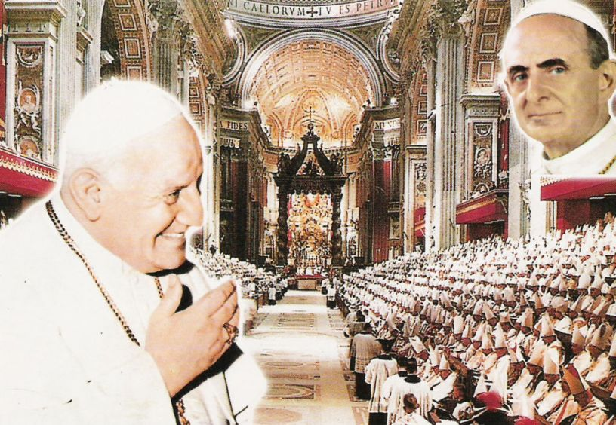

X

Do exclusivismo católico ao diálogo ecumênico e inter-religioso
O Concilio Vaticano II, com os Decretos Unitatis Redintegratio (sobre a relação da Igreja Católica com as demais Igrejas cristãs) e Ad gentes (sobre a atividade missionária da Igreja) e a Declaração Nostra aetate (sobre a relação da Igreja com as religiões não-cristãs ), fez uma reviravolta na auto-compreensão da Igreja com relação às demais Igrejas e religiões não-cristãs. O primeiro documento reconhece que há verdadeira Igreja também fora da Igreja católica, instando os cristãos para o diálogo ecumênico e, os outros dois, recomendam uma evangelização respeitosa da obra de Deus presente nas religiões não-cristãs e, portanto, colocam o imperativo do diálogo inter-religioso.
Do exclusivismo católico…
Na perspectiva do eclesiocentrismo reinante até o Vaticano II, não somente a Igreja é a única mediação de salvação, como a Igreja católica é a única Igreja verdadeira. Tanto que a Igreja Ortodoxa, separada da Igreja de Roma em 1054, desde então estava excomungada. Da mesma forma que as Igrejas protestantes, oriundas da Reforma de Lutero, na primeira metade do século XVI.
Ciosa do primado de Roma, a Igreja católica defende que somente ela tem a verdadeira interpretação da Bíblia e a verdadeira doutrina. As outras Igrejas, oriundas da ruptura com a Igreja católica, estão no erro, excomungadas e, portanto, não são Igreja. Com relação aos ortodoxos, entre outros, se diz que são hereges frente ao dogma da Santíssima Trindade; com relação aos protestantes, via-de-regra, se afirma que só têm dois sacramentos, o Batismo e a Eucaristia, mas com o agravante de não crerem na presença “real” de Jesus Cristo nas espécies do pão e do vinho.
… ao ecumenismo
O Vaticano II irá afirmar que a verdadeira Igreja é “una”, mas está dividida. Paulo VI diria anos mais tarde que o maior escândalo dos cristãos no século XX é professar a fé num Cristo esfacelado. Para o Concílio, a verdadeira Igreja de Jesus “subsiste” na Igreja católica, mas não só. A proposição do Esquema Preparativo do Concílio tinha sido – “a Igreja de Cristo continua a existir plenamente ‘somente’ (solummodo) na Igreja Católica”, mas foi rejeitado logo na Primeira Sessão. Na Segunda Sessão, o termo voltou e foi novamente rejeitado e se substituiu ‘solummodo’ por ‘subsistit in’. Optou-se por esta fórmula – “a verdadeira Igreja de Jesus Cristo subsiste na Igreja Católica”, justamente para dizer que está nela, mas não somente nela.
Nesta perspectiva, o Papa João Paulo II, falando do ecumenismo, é enfático: “para além dos limites da Comunidade Católica, não existe o vazio eclesial” (UUS 12-13), mas a presença operante da Igreja de Cristo (11). Consequentemente, só somos verdadeiramente católicos, se buscamos a unidade das Igrejas, se formos ecumênicos.
Da única religião verdadeira…
Na perspectiva do eclesiocentrismo reinante até o Vaticano II, não somente a Igreja é a única mediação de salvação, como também as religiões não-cristãs não têm fé, têm crenças; elas são meras buscas humanas, pois Deus não foi ao encontro delas, tanto que elas não têm revelação. E apesar de na Igreja católica a Bíblia hebraica fazer parte da Bíblia cristã, na Sexta-feira Santa se rezava “pelos pérfidos judeus”, ignorando, como diz o Concílio, que eles são nossos irmãos mais velhos na mesma fé de Abraão. Como argumentava o Bispo Léfebvre já na aula conciliar, “a legitimação das religiões significa a legitimação do erro”, o que equivale a uma satanização das religiões não-cristãs.
… ao diálogo inter-religioso
O Vaticano II, alicerçado na doutrina dos Santos Padres que viam nas religiões a presença de “sementes do Verbo” (Justino de Roma, Eusébio de Cesareia), afirma que as religiões não-cristãs têm raios daquela mesma luz que brilhou em plenitude em Jesus. Ad gentes reconhece a mediação salvífica das demais religiões, bem como que “as diversas tradições religiosas contêm e oferecem elementos de religiosidade que procedem de Deus” (AG 11). Pelo Espírito Santo, que é o Espírito de Jesus, as religiões também são caminhos de salvação, que convergem para Jesus.
Por isso, tudo o que nas religiões não-cristãs está de acordo com os valores evangélicos deve ser acolhido como “sementes do Verbo”. O cristianismo, pelo evento Jesus Cristo, é depositário da plenitude da Revelação. Entretanto, ter a plenitude da Revelação não significa ter a exclusividade e nem ter entendido tudo. Em Jesus Cristo, Deus instaurou seu Reino na história e no mundo. Isso não exclui que as outras tradições religiosas sejam verdadeiramente vias através das quais Deus salva todo o gênero humano, em seu Filho Jesus.
Na Aliança com Noé, uma aliança cósmica com todas as nações, simbolicamente pode estar a Aliança de Deus com todas as demais tradições religiosas. Na medida em que estas tradições não são só busca de Deus por parte de um povo, mas antes busca de um povo por parte de Deus, pode-se dizer que essas tradições são também ‘vias’ de salvação, pela presença inclusiva na história do mistério de Jesus Cristo. É preciso distinguir distintas modalidades da presença sacramental do mistério de Jesus Cristo. A graça de Deus em Jesus Cristo, certamente una, tem distintas mediações em sua visibilidade. Na Igreja, esta graça tem sua plena visibilidade, mas, ainda que implicitamente, ela chega a toda a humanidade, ultrapassando os limites visíveis da Igreja.

Sobre o autor:
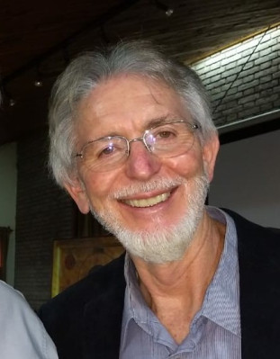Agenor Brighenti
Doutor em Ciências teológicas e religiosas pela Universidade Católica de Louvain, Bélgica; professor-pesquisador da Pontifícia Universidade Católica do Paraná (PUC-PR), Curitiba; professor visitante do Instituto Teológico-Pastoral para América Latina do CELAM, em Bogotá, e membro da Equipe de Reflexão Teológica-Pastoral do CELAM.
Fonte:
www.amerindiaenlared.org

